**Глобальное потепление климата в ХМАО-Югре на примере изменения температуры воздуха в г.Нефтеюганск**

Крылысов Александр,

ХМАО-Югра, город Нефтеюганск, МБОУ «СОКШ №4», 9 «к» класс

***Основная статья***

1. Введение
   1. **Актуальность исследования.**

Глобальное потепления климата – одна из глобальных проблем человечества, которая в центре внимания ученых, политических деятелей и широкой общественности, изучается многими науками, в том числе географией. Люди должны знать об изменениях климата на планете и предпринять меры для того, чтобы последствия были менее негативными.

**1.2. Цель и задачи**

**Цель:** Исследовать последствия климатических изменений в ХМАО-Югре и изменение температурного режима в г. Нефтеюганск за последние годы

**Задачи:**

* 1. Рассмотреть исследования ученых по прогнозированию изменения климата на планете
  2. Изучить, как климатические изменения повлияют на экосистему ХМАО-Югры.
  3. Провести анализ данных средних температур воздуха за последние десятилетия в г. Нефтеюганск

**Объект исследования:** климатические изменения

**Предмет исследования**: температура воздуха г.Нефтеюганск и последствия изменений климата

1. **Основная часть**

**Глава I Климатические изменения на планете**

**П 1.1 Изменение климата на планете Земля**

В настоящее время проблема глобального потепления привлекает все большее внимание общественности и исследователей научных кругов. Это связано, прежде всего, с риском подтопления больших территорий. Подтопление наиболее вероятно для побережий Великобритании, Голландии и части Западной Сибири. На грани разрушения окажется экономика многих государств, которые уже сегодня тратят на борьбу с «наступлением» моря около 8 процентов своего ВВП. В настоящее время уровень Мирового океана ежегодно поднимается на 3-3.5 мм

Причин изменения климата десятки. По одной из версий, глобальное потепление стало результатом увеличения излучения Солнца и цикличного развития Солнечной системы. Существуют короткие циклы — по 7-11, 30-45, 60-90 лет и длинные — по 1.5-2 тысячи лет, во время которых чередуются похолодания и потепления. Длинный цикл потепления начался на земле в середине XVIII века. Многие ученые считают, что самое мощное потепление в ближайшие 30-40 лет произошли именно в 2010-2015 годах.

Хотя климат Земли колебался и раньше, в последние 100 лет это происходит несравненно чаще. При этом средняя приземная температура   возросла примерно на 0,6–0,7oС (1,2–1,4oF). Может показаться, что это не так много, но с тех пор как климат стал «нелинейной» динамической системой, даже незначительные изменения температуры могут стать причиной целого ряда каскадных последствий (ученые из [Межправительственной группы экспертов по изменению климата](http://www.ipcc.ch/)  (МГЭИК) постоянно пытаются смоделировать эти изменения, чтобы дать прогноз в отношении климата в будущем). Согласно данным инструментальных наблюдений (ведущимся с 1850 года), восемь наиболее теплых лет были зафиксированы в период с 1998 года, а самым теплым был 2005 год.

Это происходит в результате деятельности человека. Использование таких видов топлива, как  нефть, уголь и газ, а также вырубка лесов привело к значительному увеличению содержания в земной атмосфере углекислого газа (CO2), а также других парниковых газов. Эти парниковые газы создают эффект удержания тепла (отсюда название), не позволяя ему уходить в атмосферу. В связи с тем, что парниковый эффект — это естественное природное явление, мы назвали его «неконтролируемым парниковым эффектом», являющимся одной из причин глобального потепления. Со времени Промышленной революции, произошедшей в конце XVIII века, содержание СО2 в атмосфере в результате деятельности человека значительно возросло, и на сегодняшний оно на таком уровне, который не отмечался по крайней мере не протяжении 800 000 лет.

Для территории бывшего СССР группа климатологов во главе с профессором М.И. Будыко в 1991 г. разработала ряд усовершенствованных сценариев климата будущего, предусматривавших глобальное потепление на 1 и на 2оС, исходя из палеоклиматических аналогов. Эти сценарии были использованы для получения приблизительных оценок потенциальных изменений годового и сезонного стоков основных речных бассейнов. При повышении температуры на 1оС не наблюдается статистически заметных изменений годового стока для бассейнов Волги, Днепра, Дона, Урала, Западной Двины и Немана. Ожидается увеличение годового стока на 50-10% рек Кавказа, Восточной и Западной Сибири.

**П 1.2 Изменение климата в ХМАО - Югре.**

На представлении победителей премии «Глобальная энергия 2022» в Ханты-Мансийске нобелевский лауреат по вопросам изменения климата Рае Квон Чунг заявил, что глобальное потепление в ХМАО превышает средние значения на планете.. Согласно его исследованию, Югра дает плюс четыре градуса по Цельсию к глобальному потеплению на планете, опережая другие регионы Земли на 2 градуса. Раскрывая подробности исследования нобелевского лауреата, член международного комитета по присуждению премии «Глобальная энергия» Дмитрий Бессарабов, подтвердил, что в Югре наблюдается повышение температуры выше среднего. В первую очередь, это связано с географическими особенностями региона. Из болот выделяется метан и углекислый газ, оба газа являются парниковыми, но метан более агрессивен, чем углекислый газ

На территории Ханты-Мансийского автономного округа — Югры при потеплении климата на 3 - 4 оС ожидается повышение уровня рек к 2100 году на 10 м, а в период половодья до 20 м. При таком уровне рек и повышении средней температуры произойдут значительные изменения в ореоле обитания животных нашего региона.

При данном прогнозе, повышения уровня рек на 10 метров, может произойти затопление 18 населенных пунктов (г. Белоярский, пос Ванзеват, пос. Полноват и др.) и подтопление 3 населенных пунктов (г. Нягань, пос. Березово, пос. Саранпауль) с общей численностью более 50 тыс. человек [5].

На территории ХМАО уменьшение зоны многолетнемерзлых пород приведет к увеличению заболоченных площадей до 60% (в настоящее время 38.5%), что повлечет за собой изменение биотических сообществ, распространение ареалов природно-очаговых заболеваний.

Наихудший сценарий развития изменения климата на территории ХМАО-Югры может быть связан с повышением уровня Мирового океана на 50 м. Подобную картину трудно представить в реальности. Для того, чтобы оценить последствия возможной катастрофы, был проведен расчет на карте земной поверхности округа (Приложение рис 1, 2).

Расчет показывает, что произойдет затопление территории округа на 50%. Под толщей воды окажется большая часть населенных пунктов, лицензионных участков и инфраструктуры.

**П 1.3 Влияние климатических изменений на животный и растительный мир ХМАО – Югры.**

На территории Югры в древности обитали мамонты, шерстистые носороги, бизоны, пещерные львы, северные олени и другие крупные млекопитающие. Пойма рек Оби и Иртыша считается одной из главных областей обитания мамонтов. В результате изменения климата, как доказывают ученые, эти животные вымерли. В это время, около 15 — 13 тыс. лет назад, в центральной части Западной Сибири уже обитали люди.

Фауну млекопитающих округа ХМАО-Югра на данный момент можно вправе назвать типичным таёжным комплексом. Здесь можно встретить представителей более 60 различных видов, 16 из которых хищники. На всей территории тайги благополучно уживаются лоси, олени, лисицы, горностаи, белки, куницы и многие другие животные. Самым крупным и свирепым жителем округа является бурый медведь, которого многие называют «хозяином» тайги.

Немало в Югре и животных, занесенных в Красную книгу России. Так, находятся под охраной государства росомаха, европейская норка и западноевропейский речной бобр, численность которых, в дикой природе, постоянно уменьшается.

Изучая многообразие животного мира Югры, стоит заметить, что данная территория богата животными, представляющими определенную хозяйственную ценность. К ним относятся: белка, соболь, песец, лисица, заяц, выдра, ласка и много других пушных зверьков.

Орнитофауна округа тоже удивляет многообразием, ведь её составляют более 250 различных видов птиц. Для многих из них тайга является постоянным местом обитания, где они выводят и воспитывают потомство. Глухари, куропатки, тетерева, кулики, рябчики и гуси не только хорошо приспособились к условиям таёжного климата, но и стали основой охотничьей фауны Югры.

Раньше на планете обитали гигантские динозавры. И что с ними случилось после изменения климата? Они вымерли и им на смену пришли млекопитающие. Те, кто смог выжить, стали намного меньше, процентов на семьдесят. Учёные уже зафиксировали изменение в росте [**животных**](http://style.co.ua/2012/03/09/foksterer-gladkosherstnyj/)**.** Они становятся меньше «сжимаются».

Температура оказывает влияние на процессы в организме любого существа, да и природы взятой в целом. От резкого изменения климата не успевают приспособиться к жизни растения, что само собой очень сильно влияет на[**питание**](http://style.co.ua/2012/03/04/2-produkty-kotoryx-boyatsya-toksiny/) животных. Еды становиться меньше, соответственно и они уменьшаются. Благородные олени, суслики, медведи и даже простые жабы стали уменьшаться!

Появление новых видов, сокращение популяции старых видов, изменение окраса, структуры тела на всё это влияет климат! Наша планета постепенно изменяется, вместе с ней и её обитатели.

Есть еще одна опасность глобального потепления. Волны тепла, накрывшие Сибирь летом 2015 года, возродили волны давно замороженных бактерий, которые в настоящее время поставили под угрозу весь регион. Вспышка сибирской язвы в Западной Сибири унесла жизни 1500 оленей, начиная с 24 июня. 40 местных жителей, в том числе и 4 детей, были госпитализированы. Согласно непроверенным данным, умер 12-летний мальчик.

В течение нескольких дней сибирская язва уничтожила местную популяцию северных оленей. Многие коренные жители были эвакуированы. Местный губернатор объявил о введении чрезвычайного положения, и многим пастухам сообщили о карантине, который может продлиться до сентября. Некоторые СМИ называют это происшествие «вспышкой зомби». Возможно, это звучит немного странно, но является лучшим способом описать то, что сейчас происходит в Западной Сибири. Еще в 1941 году в этой области произошла мощная вспышка сибирской язвы, которая убила многих оленей. Одно из этих несчастных животных умерло в тундре, и его туша частично сохранилась благодаря местным холодным. На протяжении 75 лет эта замороженная туша оставалась нетронутой. Но этим летом произошло необычное потепление, и температура повысилась на 5,6 градусов выше нормы. Вполне возможно, это симптомы антропогенного изменения климата. Этого оказалось достаточно, чтобы, туша оленя оттаяла, и бактерии, которые длительное время бездействовали, пробудились от спячки. Началась так называемая зомби-вспышка. Предыдущие исследования показали, что бактерии сибирской язвы могут оставаться в состоянии покоя в вечной мерзлоте невероятно длительное время. В этом регионе захоронено много скота, и многие эти умершие животные могут стать причиной новых вспышек болезней на Земле, даже тех, которые, как считалось ранее, уже исчезли.

**Глава 2 Экспериментальная работа**

**П 2.1 Сравнительный анализ средегодовых температур воздуха показателей Гидрометцентра за последние 30 лет в г. Нефтеюганске**

**Гипотеза:** среднегодовые температуры воздуха г. Нефтеюганск меняются все динамичнее

Для того, чтобы понять, насколько происходят изменения климата, необходимо провести сравнительный анализ среднегодовых температурных показателей воздуха за последние 30 лет.

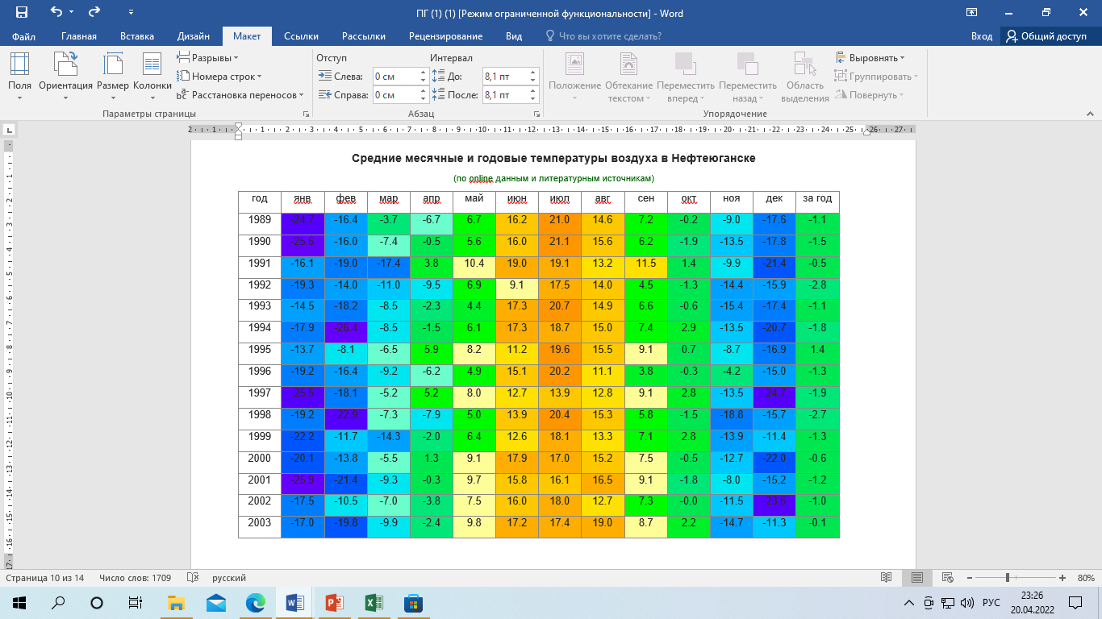

Вначале я проанализировал среднегодовые значения температур за 1989-2000 годы, создав график этих значений

На графике видно, что положительная среднегодовая температура была в только 1995 году +1,4 градуса. То есть 9% показателей выше нуля

Средние месячные и годовые температуры воздуха г.Нефтеюганска 2004-2021гг

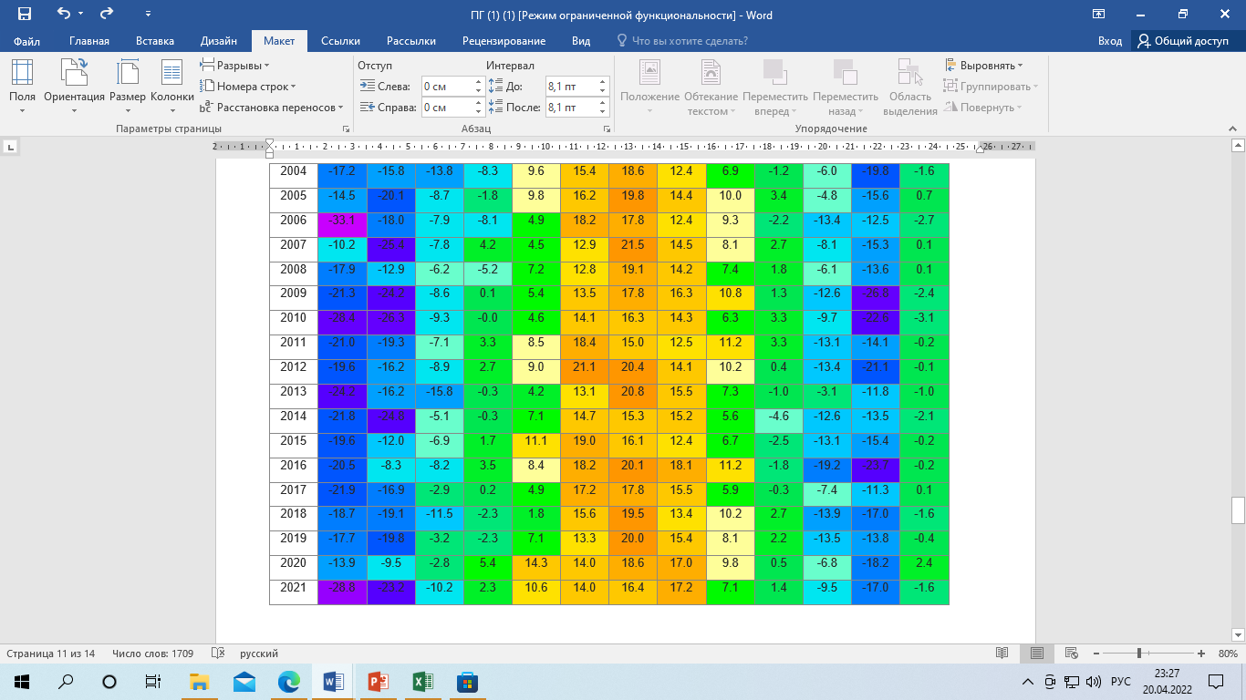

Рассмотрев график температур двадцати лет 21 века, мы видим, что среднегодовые положительные температуры заметно участились. Они зафиксированы в 2005, 2007, 2008, 2017 и самый теплый год за последние 30 лет – 2020. Теперь уже не 9, а 25% показателей выше нуля

Проанализировав данные температур, моя гипотеза **подтвердилась полностью**, температурные изменения в ХМАО-Югре происходят все более динамично. Среднегодовые температуры воздуха возросли и положительные среднегодовые значения участились

**П.2.2 Результаты анкетирования по изучаемой проблеме**

Были опрошены ученики среднего и старшего звена. В результате более 82% респондентов считают, что глобальные изменения климата происходят. Остальные 11% ответили «не знаю» и 6% «нет».

На вопрос, «Какие угрозы, по Вашему мнению, представляют изменения климата для нашего региона (ХМАО - Югра)» 74% опрошенных назвали проблемы экологии, что в свою очередь говорит о недостаточной грамотности и информированности населения. 22% респондентов назвали «потепление», а 4% затруднились ответить.

Вопрос «Что людям необходимо предпринять для минимизации отрицательных последствий?» более 60% опрошенных поставил в затруднительное положение. 40% респондентов вспомнили о необходимости сокращения вредных выбросов заводами и машинами. А на вопрос «Нужно ли изучать данную проблему человечеству или нет? Почему?» 100% убедительно ответили «да», но пояснить свой ответ затруднились.

Ответы респондентов в результате анкетирования, заставили нас задуматься, и, с целью повышения грамотности, проведены классные часы в 8 классах «Глобальное изменение климата», были изготовлены информационные буклеты.

Изменение климата в большой степени связано с высоким энергопотреблением зданий. Поэтому одной из основных задач ближайшего времени становится поиск путей по повышению культуры ЭНЕРГОСБЕРЕЖЕНИЯ. В связи с этим мною проведен классный час «Береги энергию» в формате «Своя игра» в подшефном 5к1 классе

1. **Заключительная часть**

Исследовав особенности климатических изменений, произошедшие в прошлые года в ХМАО-Югре, а также прогнозы ученных на будущее можно сделать ряд выводов.

* 1. В связи с изменением климата в нашем регионе произойдут значительные изменения, как в животном, так и растительном мире. Температура оказывает влияние на процессы в организме любого существа, да и природы взятой в целом. От резкого изменения климата не успевают приспособиться к жизни растения, что само собой очень сильно влияет на[**питание**](http://style.co.ua/2012/03/04/2-produkty-kotoryx-boyatsya-toksiny/) животных. Еды становиться меньше, соответственно и они уменьшаются. Благородные олени, суслики, медведи и даже простые жабы стали уменьшаться!
  2. Проанализировав данные температур, моя гипотеза подтвердилась полностью, температурные изменения в ХМАО-Югре происходят все более динамично. Среднегодовые температуры воздуха возросли и положительные среднегодовые значения участились
  3. Проведенное анкетирование населения показало низкий уровень грамотности в данной области. Вследствие чего, мы разработали информационные буклеты (Приложение рис.3,4), провели классные часы в 5 и 8 классах

Человечество уже предпринимает ряд мер, которые позволят минимизировать негативные последствия изменения климата. Надеемся, что наша исследовательская работа также позволит привлечь внимание к данной проблеме, а возможно и предпринять ряд мер, так необходимых для выживания человечества в условиях надвигающихся климатических изменений.

Данное исследование можно использовать для проведения классных часов и как дополнительный материал на уроках географии и окружающего мира.

**Список литературы.**

1. Алферов А.М., Бусаров В.Н., Менжулин Г.В. и др. Влияние глобальных изменений природной среды и климата на функционирование экономики России // - М.:УРСС. -104 с.
2. Будыко М.И. Климат в прошлом и будущем. — Л.: Гидрометеоиздат.- 1980. — 352 с.
3. Будыко М.И., Израэль Ю.А., Яншин А.Л. Глобальное потепление и его последствия // Метеорология и гидрология. — 1991. — №12. — С. 5-10.
4. Глобальное потепление: Докл. Гринпис: Пер. с англ. / Под ред. Дж. Леггетта. — М.: Изд-во МГУ.- 1993. — 272 с.
5. Оценки экологических и социально-экономических последствий изменения климата// Доклад Рабочей группы II МГИЭК.- Гидрометеоиздат. -Санкт-Петербург. — 1992. — 250 с.
6. Парниковый эффект, изменение климата и экосистемы // Б. Балин, Б.Р. Десс, Дж. Ягер.- Гидрометеоиздат.- Л.- 1989. — 558 с.
7. <http://www.vitamarg>.
8. <http://fb.ru>
9. [http://www.pogodaiklimat.ru/history/23848.htm летопись погоды г.Нефтеюганск](http://www.pogodaiklimat.ru/history/23848.htm%20летопись%20погоды%20г.Нефтеюганск)

Приложение

Анкета

|  |  |
| --- | --- |
| Сколько Вам лет, пол (ж, м) |  |
| 1. Считаете ли Вы, что на планете Земля происходит глобальное изменение климата? | Да Нет Не знаю |
| 1. Какие угрозы по Вашему мнению представляют изменения климата для нашего региона (ХМАО - Югра) |  |
| 1. Что людям необходимо предпринять для минимизации отрицательных последствий? |  |
| 4.Нужно ли изучать данную проблему человечеству или нет? Почему? |  |
| 5.Хотели бы Вы что-нибудь добавить в анкету? |  |

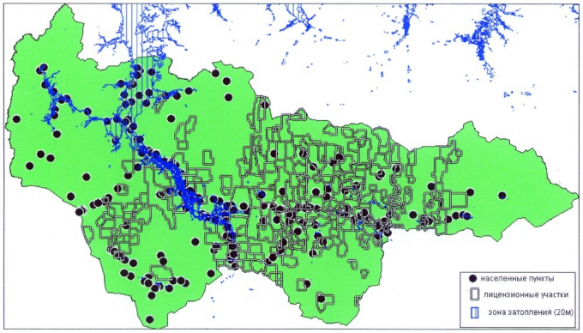

**Рисунок 1. Зона затопления территории округа при увеличении на 20-метровом уровня поверхностных вод**

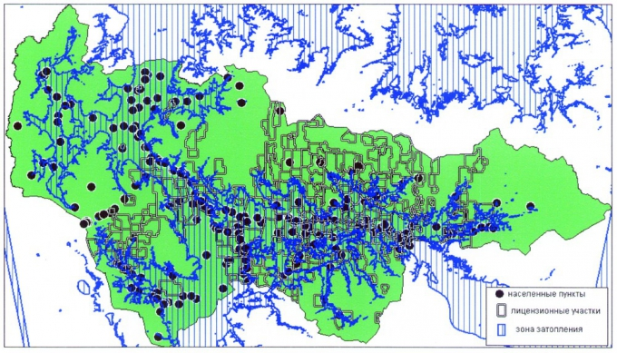

Рисунок 2. Зона затопления территории при 50 – метровом повышении уровня мирового океана.

Рисунок 3,4. Информационный буклет «Глобальное потепление климата»



